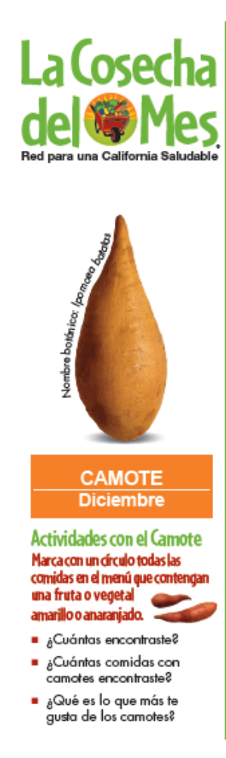
8
Panecillo 2  Taza de Fruta y Jugo  Pupusa de Frijole y Queso  Elote  Zanahorias  Pedazos de Naranja  Taco Sauce |  | Postre: Muffin 3  Pasas y Jugo  Rollo de Pollo  Arroz  Brócoli en Vapor  Verduras Mixtas  Pedazos de Durazno | Zanahorias y Jugo 4  Galleta Crema de Cacahaute  Sandwich: Sloppy Joe  Papas (Wedges)  Enselada de Col  Manzana Fresca |  | Panqueques 5  Manzana Fresca y Jugo  Corn Dog  Frijoles  Zanahorias  Uvas  Ketchup | Yogur, Barra Desayuno 6  Fruta Fresca y Jugo  Papa Horneada  Brócoli en Vapor  Fruta Mezclada  Galleta  .
Donut 9  Mandarina Fresca y Jugo  Hamburguesa  Lechuga / Tomate / Pepino  Papas Frances  Pedazos de Duraznos  Mayonesa y Ketchup | Barra Desayuno Cereal 10  Fruta Mezclada, jugo  Pollo a la Parilla  Arroz Pilaf  Guizo de Ejotes  Pedazos de Pepino  Mandarinas Fresca |  |  | Postre: Muffin 11  Taza de Fruta y Jugo  Sandwich de Costillas BBQ  Frijoles  Zanahorias  Salsa de Manzana  Papitas “Doritos” | Cook’s Choice Brkfst 12  Fruta Seca y Jugo  Tamale de Pollo  Frijoles  Salsa Molcajeta Roja  Pedazos de Naranja  Galleta | 13  
16 | 17 |  |  | 18 | 19 | 20
23 | 24 |  |  | 25 | 26 | 27
30 | 31   |  |  | Deciembre 2019  Woodville USD  Menú de Desayuno y Almuerzo |  | Esta institucíon es un provider que ofrece igualdad de oportunidades.  Se ofrece leche con todas las comidas.  Le avisamos sí hay cambio en el menu cuando es possible.
Camote
Diciembre

